SSRNet（基于Keras框架）转换到Caffe框架再到DarkNet说明

SSR-Net: A Compact Soft Stagewise Regression Network for Age Estimation
paper：https://github.com/shamangary/SSR-Net/blob/master/ijcai18_ssrnet_pdfa_2b.pdf

1.SSRNet模型Demo
（1）源码：https://github.com/shamangary/SSR-Net
（2）开发环境：
TensorFlow – 1.10.1
Keras – 2.2.4
Python – 3.5
（3）源码文件结构：
在/SSR-Net-master/demo/目录下：
1）TYY_demo_ssrnet_lbp_webcam.py – demo脚本
2）lbpcascade_frontalface_improved.xml – OpenCV人脸检测用
3）SSRNET_model.py – SSRNet模型解析文件
在/SSR-Net-master/pre-trained/morph_gender_models/ssrnet_3_3_3_64_1.0_1.0/目录下：
1）ssrnet_3_3_3_64_1.0_1.0.h5 – 模型结构及权重文件

2.SSRNet转换到Caffe

（1）源码：https://github.com/lwplw/ssrnet2caffe
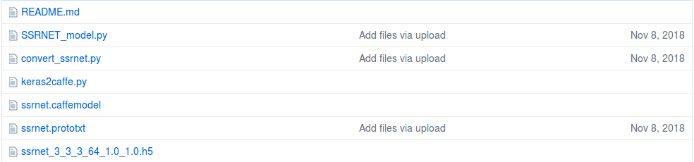
（2）开发环境：
TensorFlow – 1.10.1
Keras – 2.2.4
Python – 3.5
Caffe
（3）源码文件结构：
1）SSRNET_model.py – SSRNet模型解析文件，来自上面SSRNet源码，做了修改：
删掉了def merge_age(x,s1,s2,s3,lambda_local,lambda_d):函数，并修改网络输出直接为9个参数，age的具体计算放在网络外的demo中，具体见源码。
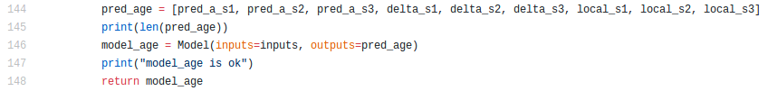
2）convert_ssrnet.py – 转换脚本
3）keras2caffe.py – keras层转换到Caffe层的具体实现
4）ssrnet.caffemodel – 转换得到的Caffe下模型权重文件
5）ssrnet.prototxt – 转换得到的Caffe下模型结构文件
6）ssrnet_3_3_3_64_1.0_1.0.h5 – keras下的模型结构和权重文件
（4）其它说明
由于TensorFlow和Caffe的机制不同，在poolling层的源码实现上，Caffe有对结果向上取整的操作，最终导致TF下和Caffe下特征图的大小不一致，模型参数对应不上。
解决方案：
1）修改Caffe源码，并重新编译。（选择该方案，转换完成）
Reference：https://blog.csdn.net/lwplwf/article/details/82418110
2）在Caffe下重新训练SSRNet。

3.Caffe转换到DarkNet
未完成，尝试调研比如DarkNet中孪生网络的使用等以及其它的解决方案。
问题1：SSRNet模型有两条分支需要同时从data层拿图片数据，DarkNet不支持，需要改DarkNet源码。
问题2：SSRNet模型有flatten层操作，keras和Caffe支持，DarkNet不支持，需要改DarkNet源码。

4.附录
SSRNet网络结构图
